合唱剧

第一幕：四季童年

序幕：春天的歌

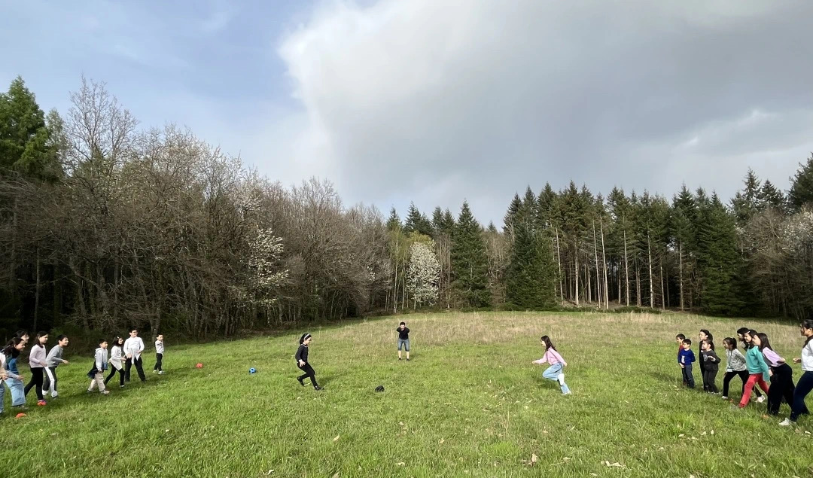

投影展示孩子们在草地奔跑玩耍。

在鸟叫音效中，童声合唱团欢快地上场。

旁白：Le printemps éveille la terre endormie. Les fleurs éclatent en couleurs, les rivières dansent sous la lumière du soleil, et l’air est rempli d’un parfum d’espoir.

鸟叫声停，钢琴起，儿童团演唱《春日》。

播放孩童对话的录音：

小男孩：你长大了想做什么？

小女孩：我想当指挥

小男孩：我想当科学家

我想。。。

第二场：夏天的乡村

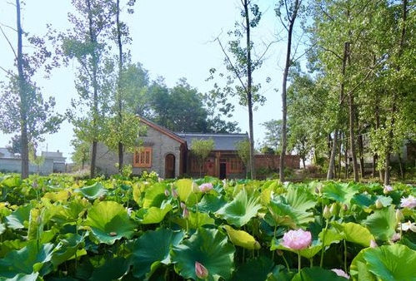

投影切换至夏日荷塘，播放流水和蝉鸣声音效

旁白：Sous la chaleur douce de l’été, la vie s’écoule paisiblement dans un village.

钢琴起，合唱团演唱《清平乐 村居 (Vie rustique en été) 》。

第三场：秋天的欢乐



投影切换至枫林，树叶掉落的声音

旁白：Les feuilles dorées tombent lentement des arbres, dansant au rythme d’une brise légère. Un ruisseau limpide murmure doucement, et tout autour, la nature semble baigner dans une lumière chaude et apaisante.

合唱团演唱《秋郊乐》

第四场：冬日寻梅

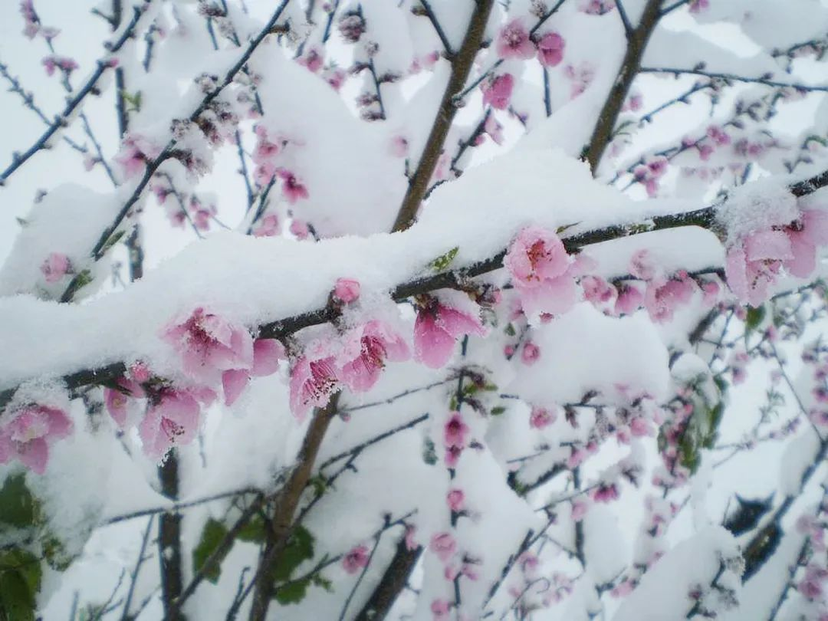

投影切换至冬梅

C’est une matinée lumineuse, juste après une neige abondante. Partout, les fleurs de prunier, si délicates et parfumées, fleurissent courageusement dans le froid, ajoutant des touches de couleur et de vie à un paysage blanc.

合唱团演唱《踏雪寻梅》

第二幕：时光的流逝

第五场：西风的话

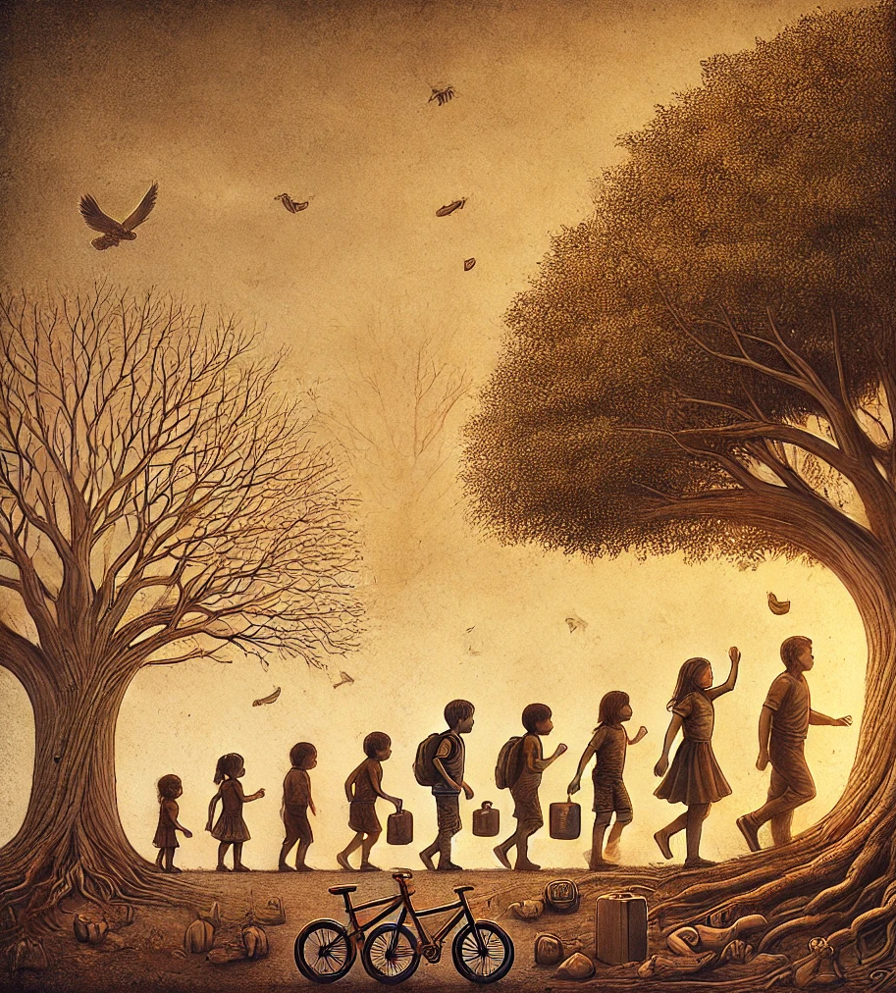

投影切换至岁月变迁，播放刮风的音效。

小男孩：Tu sens ça ? Ce vent... il n’est plus le même qu’avant.  
小女孩：Peut-être que c’est nous qui ne sommes plus les mêmes.

旁白：Quand nous étions petits, chaque journée semblait durer une éternité. Le soleil se levait lentement, et les heures s’étiraient, emplies de jeux, de rires et de curiosité sans fin.

Mais sans même nous en rendre compte, le temps avance. Nous grandissons. Et un jour, on se rend compte que ces journées lentes sont devenues des souvenirs lointains. Le rythme de la vie s’accélère, les heures deviennent plus pressées, et ce qui nous semblait si éternel nous échappe petit à petit. Nous ne sommes plus tout à fait les mêmes. Le monde s'est transformé autour de nous, et avec lui, nous avons changé.

Cette chanson vous invite à revenir, même un instant, dans ces journées sans fin, où le monde semblait simple et notre regard sur lui, pur et plein de promesses.

钢琴起，合唱团演唱《西风的话》

第六场：离别的日子

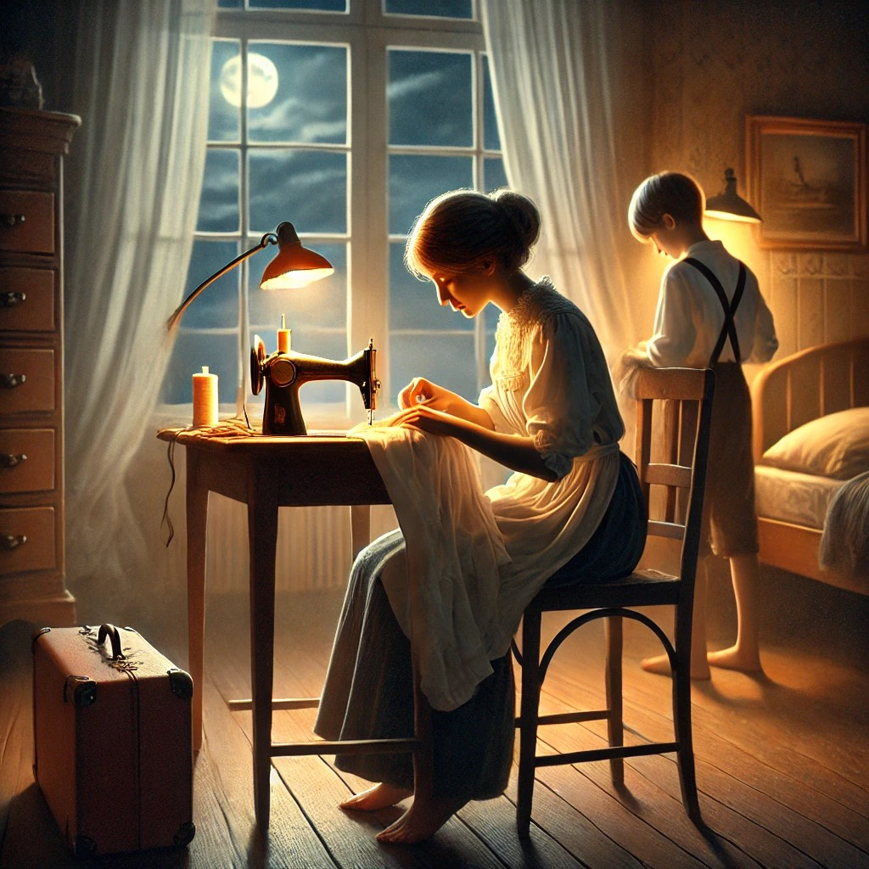

投影切换至临行

Le jour tant redouté et tant espéré approche : le moment de quitter le cocon familial, de partir pour construire un nouvel avenir. Les bagages sont prêts et que l’aube d’un nouveau chapitre se dessine. Une mère, silencieuse mais concentrée, multiplie les gestes d’amour pour préparer le départ de son enfant.

合唱团演唱《游子吟》

青年团上场，与儿童团相聚

On célèbre les adieux qui ne sont pas une fin, mais un nouveau départ — un moment où l’on quitte pour mieux se retrouver.

Ecoutez ces notes comme des échos de promesses, des fragments de souvenirs, et des prières pour un futur rempli de lumière.

Laissez cette chanson vous accompagner dans cet instant suspendu entre le passé et l’avenir, entre les larmes et l’espoir.

合唱《城南送别》

儿童团与青年团挥手道别后退场，喻童年结束。儿童对青年说，在远方别忘了那些梦想。



第三幕：异乡生活

第七场：口袋里的星星

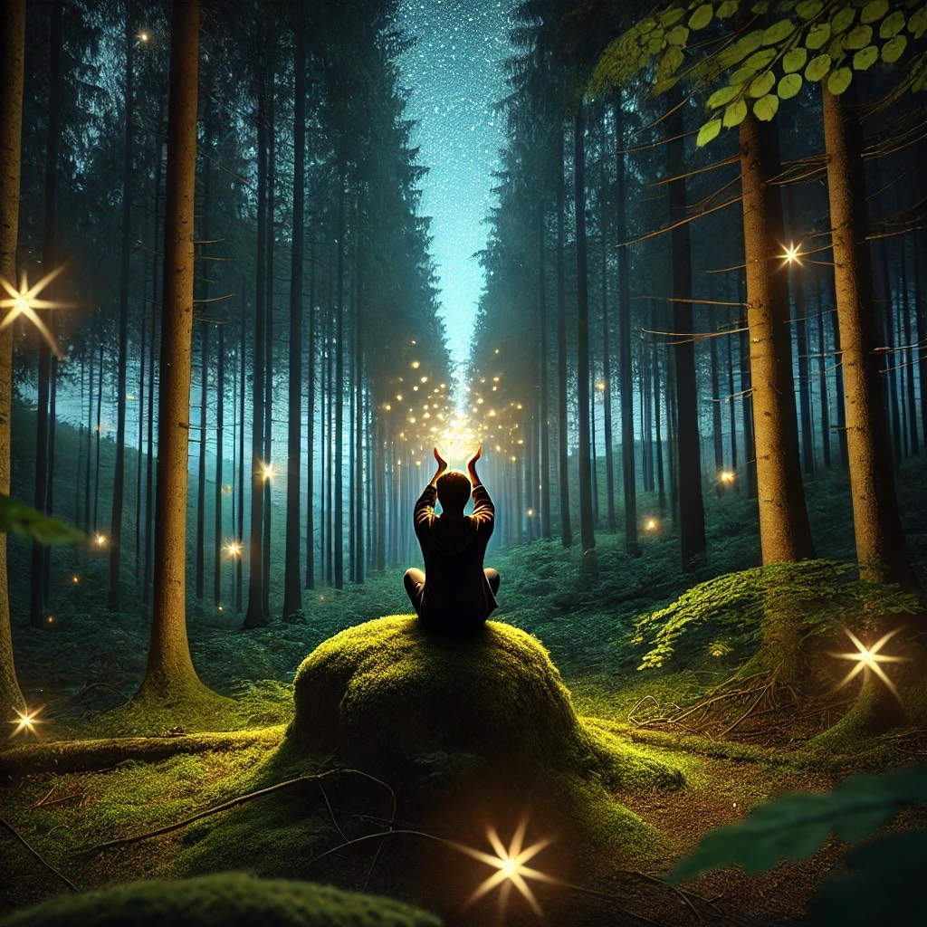

Une terre inconnue, une culture différente… chaque pas dans ce monde semble pas facile, et pourtant, c’est le début d’une grande aventure.

Il y a des moments de solitude et de doute, des instants où l’on a du mal à s’exprimer, surtout en une langue étrangère. On voudrait partager tant de choses — des pensées, des histoires, des émotions — mais les barrières semblent infranchissables.

Alors, on garde tout cela pour soi. Ces rêves, ces souvenirs, ces sentiments, on les cache dans un endroit secret, comme des étoiles dans une poche que l’on garde près du cœur. Ces étoiles, bien que cachées, continuent de briller, nous rappelant qui nous sommes, d’où nous venons, et tout ce que nous espérons encore partager un jour, avec une personne qui comprend non seulement ce qu’on dit, mais aussi ce que l’on ressent dans les silences entre les mots.

合唱团演唱《我有一个装满星星的口袋》。

第八场：春晓的记忆

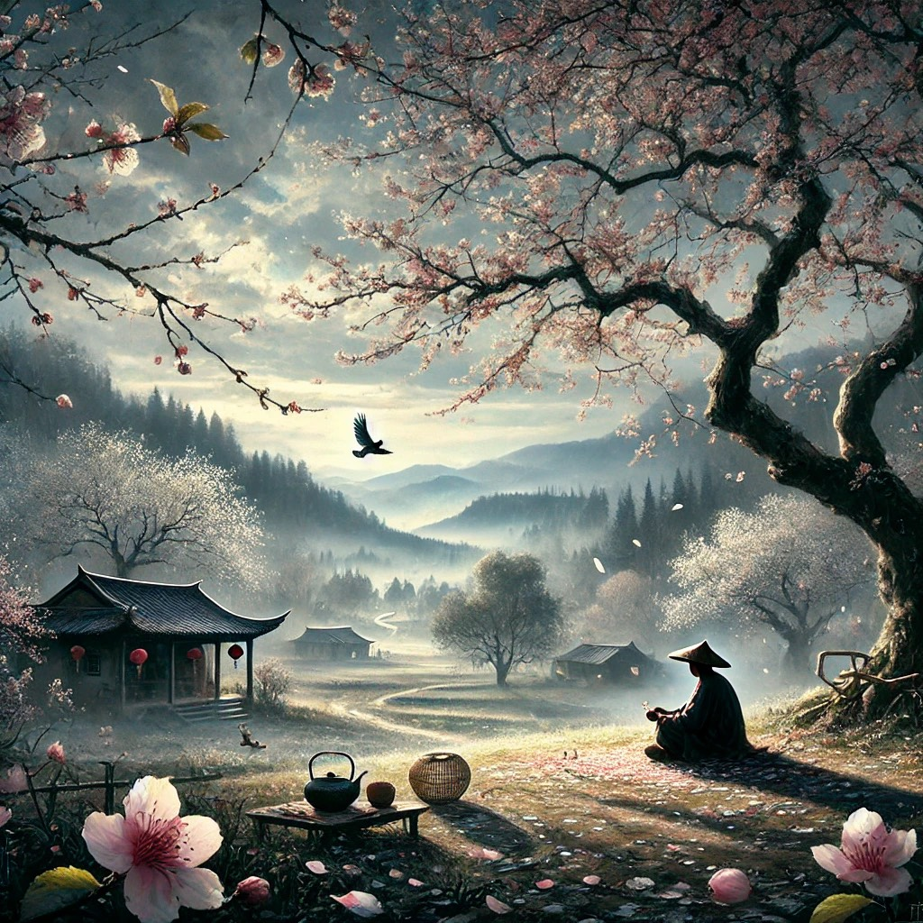

Il y a une étrange mélancolie qui nous habite lorsque nous sommes loin de chez nous. Même si l’endroit où nous vivons est empreint de beauté et de découvertes, une partie de nous reste tournée vers notre terre natale.

Cette chanson parle de ce vide que rien ne peut combler, de ces souvenirs qui nous hantent doucement, comme des murmures dans le vent.

Les voix familières, les rires partagés, les lieux où chaque pierre et chaque arbre portent une histoire… tout cela nous manque. Alors, loin de tout, nous cherchons. Nous cherchons dans les petites choses, dans les traces fragiles qui nous rappellent notre racine. Une odeur qui évoque un repas familial, une chanson qui fait écho à une mélodie entendue autrefois, ou un poème que l’on a tous pu réciter depuis l’enfance.

合唱团演唱《春晓》。

第九场：爱与伤

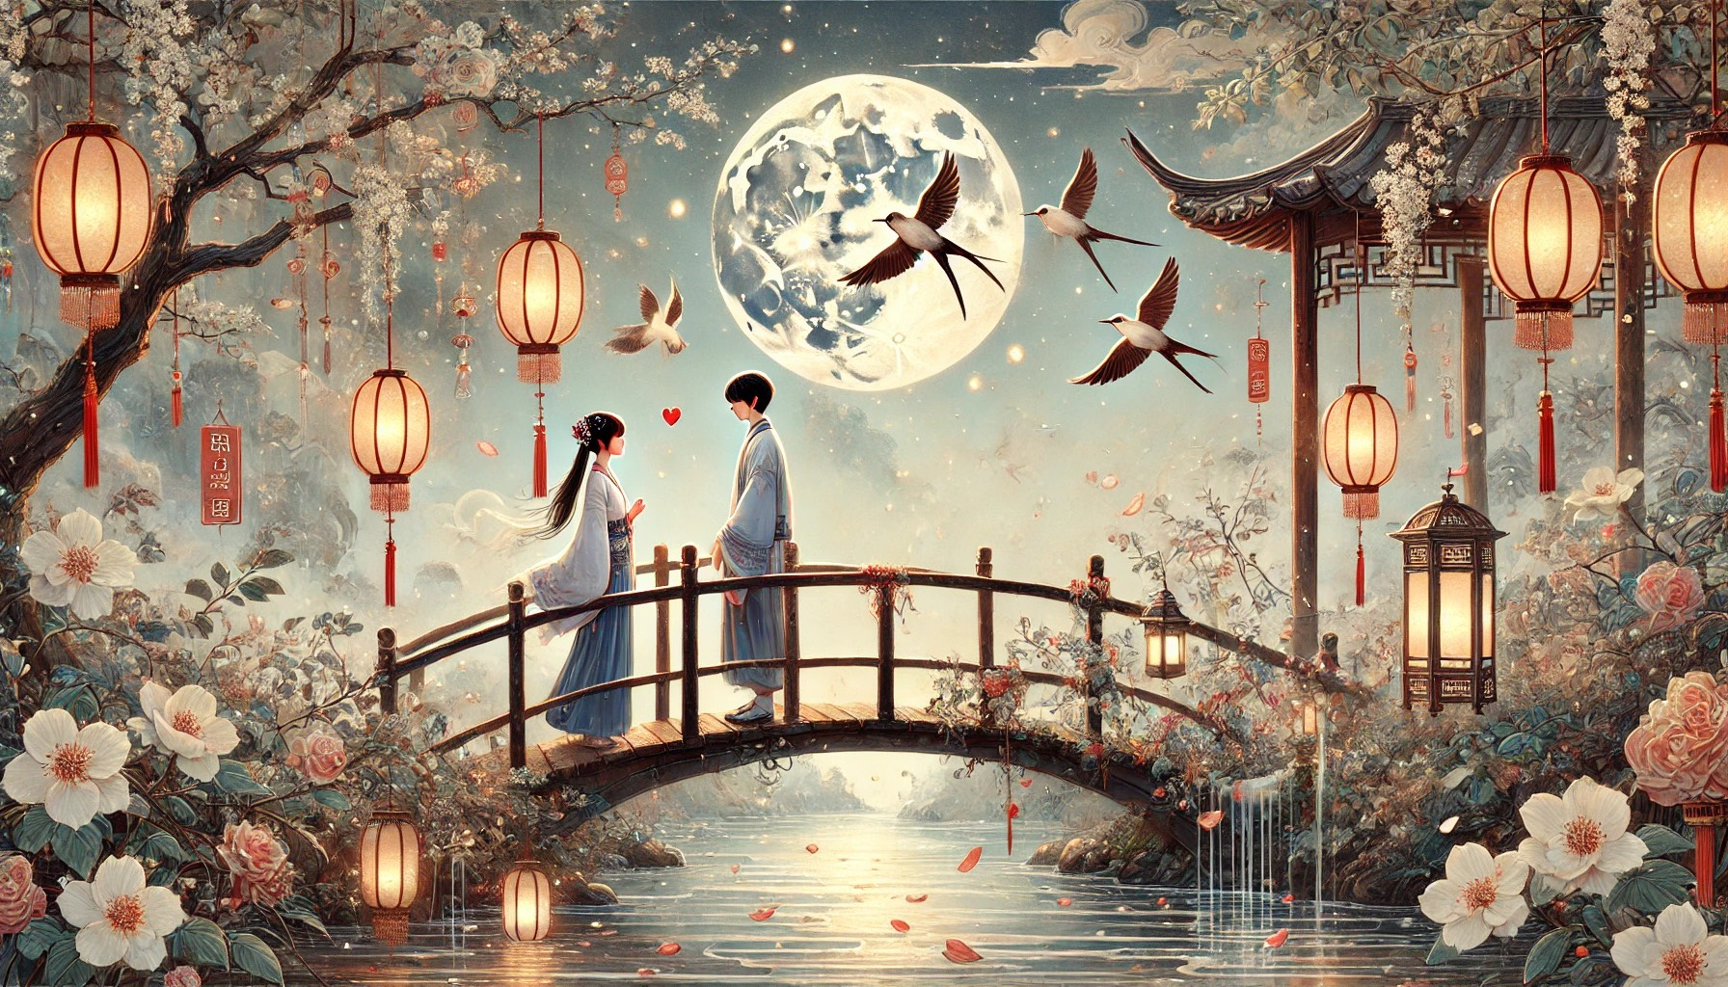

Il y a des moments dans la vie où tout change. Des moments où une simple rencontre suffit à illuminer notre monde. Ce moment où l’on tombe amoureux.

Pendant longtemps, on avait gardé dans une poche secrète toutes nos étoiles : nos rêves, nos pensées, nos émotions les plus profondes. Ces trésors étaient enfouis, protégés, mais parfois si lourds à porter seuls. Et puis, soudain, arrive une personne, cette personne, avec qui on a envie d’ouvrir cette poche et de tout partager.

Cette chanson célèbre cette connexion rare et précieuse où deux cœurs s’ouvrent, où deux âmes se rencontrent.  
合唱团演唱《教我如何不想她》

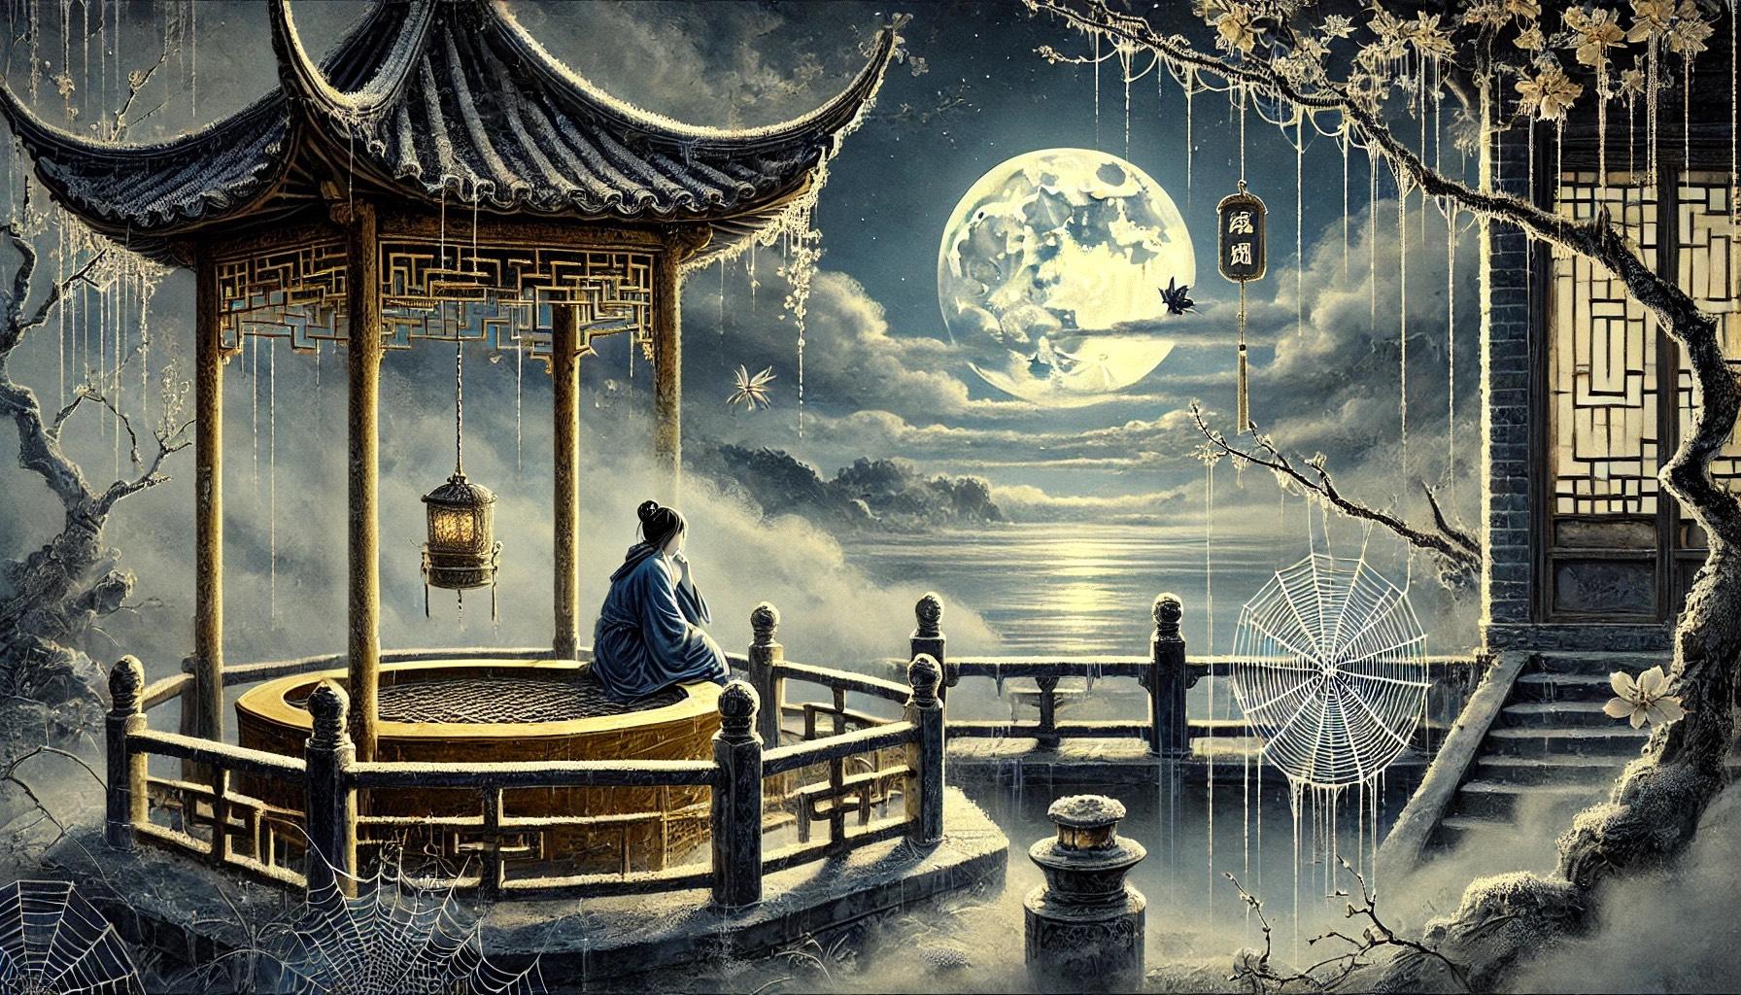

L’amour est une flamme, une lumière qui éclaire nos vies et réchauffe nos âmes. Mais lorsque cet amour s’éloigne, cette chaleur laisse place à un froid que rien ne semble pouvoir chasser.

Cette chanson capture ces instants où le cœur se serre, où les souvenirs nous hantent, où chaque souffle semble plus lourd.

Quand une relation se brise, ce n’est pas seulement une personne que l’on perd, mais aussi un morceau de nous-même, un lien unique qui faisait battre notre cœur différemment.

Le monde entier semble un peu plus sombre, un peu plus silencieux.

合唱团演唱《长相思》

第四幕：成长与和平

第十场：如果明天就是下一生



Quand la tristesse nous enveloppe, il semble parfois difficile de trouver la force d’avancer. Mais même dans ces instants sombres, une lueur finit par apparaître.

Cette chanson parle de cette transition, de ce moment où, malgré la peine, on décide de relever la tête, de se motiver, de chercher un nouveau chemin. Car la tristesse, aussi douloureuse soit-elle, peut devenir une force. Elle nous pousse à réfléchir sur ce qui compte vraiment, sur nos valeurs, sur ce que nous voulons pour notre vie.

Dans cette quête, nous découvrons que chaque fin peut être un nouveau départ. Chaque blessure peut devenir une leçon, chaque larme est un miroir pour mieux nous comprendre. Et dans ce processus, on retrouve cette étincelle, cette volonté de recommencer, de se reconstruire, et d’avancer.

Malgré tout, la vie continue, et elle peut toujours être belle.

合唱团演唱《如果明天就是下一生》

第十一场：倾听自然



La nature est une grande enseignante, si nous savons l’écouter. Cette chanson nous emmène dans un voyage vers la sagesse, celle que l’on trouve dans les murmures de la nature et les battements de notre propre cœur. La nature, avec sa beauté tranquille, ses cycles immuables, nous apprend la patience, l’harmonie, et l’importance de chaque instant. Elle nous montre que tout a un rythme, une raison, une saison.

Au-delà de la nature, il y a notre cœur, ce guide intérieur souvent négligé. Apprendre à l’écouter, à suivre ses élans et ses vérités, c’est découvrir ce que signifie vraiment vivre. C’est embrasser ce que nous aimons, ce qui nous passionne, ce qui donne un sens à nos jours.

合唱团唱《*Listen to the Wind*》。

第十二场：宁静的夜晚



En affrontant nos peurs, en surmontant nos échecs, en apprenant à mieux nous connaître, nous commençons à voir le monde différemment. Nous comprenons que la paix ne dépend pas de ce qui nous entoure, mais de ce que nous cultivons en nous.

C’est un état d’équilibre, de sérénité, où les tempêtes extérieures ne peuvent plus troubler notre esprit. C’est là que réside la vraie liberté, dans l’acceptation de soi et de la vie telle qu’elle est.

Cette chanson célèbre cette lumière qui naît après l’obscurité, cette paix qui arrive après le chaos. Au bout du chemin, après toutes les batailles, il y a ce précieux cadeau : une harmonie profonde, une joie simple, une paix que rien ni personne ne peut enlever.  
合唱团唱《*Calme des nuits*》。

第五幕：音乐与回归

第十三场：音乐一直在身边



La vie est un voyage, parfois parsemé de moments de joie éclatante, parfois marqué par des épreuves, des solitudes, et des nostalgies profondes. À chaque étape, dans chaque émotion, il y a une chose qui nous accompagne, fidèle et inébranlable : la musique.

Quand les mots manquent, quand les cœurs se taisent, la musique parle. Elle exprime ce que nous ne pouvons dire, elle console nos chagrins, elle amplifie nos joies. Elle est là dans nos souvenirs d’enfance, dans les moments les plus simples, et aussi dans les plus grands tournants de notre vie.

Ce spectacle est une célébration de cette présence constante, de cette amie silencieuse mais toujours là. Chaque chanson que vous entendez ce soir raconte une partie de ce chemin, une étape de ce voyage que nous partageons tous.

A travers tout ce que la vie peut offrir, la musique reste notre guide, notre refuge, et notre lumière.  
合唱团唱《*The Music Is Always There With You*》。

第十四场：一起庆祝圣诞节



C’est le moment de revenir au présent, à ce temps magique qui nous réunit tous. Noël est à nos portes, avec son éclat, sa chaleur, et cette joie si particulière qu’il apporte chaque année.

Nous avons préparé pour vous un medley spécial, un voyage à travers les mélodies de Noël et un hommage joyeux à *Jingle Bells*, revisité à travers les âges. Préparez-vous à redécouvrir cette chanson sous de nouvelles facettes, chaque version portant une énergie différente, mais toujours la même magie.

Rassemblons-nous autour de la musique, comme autour d’un feu de cheminée. Laissez ces airs vous emporter dans l’esprit festif, et ensemble, célébrons cette période où les cœurs s’ouvrent, où la joie se partage, et où la musique devient un véritable cadeau.

Joyeux Noël à toutes et à tous, et que la fête commence en musique !

“平安夜（Douce Nuit）”

“Premier Noël”

“The Bells of Christmas Medley”

“Jingle Bells Through the Ages”

剧终。